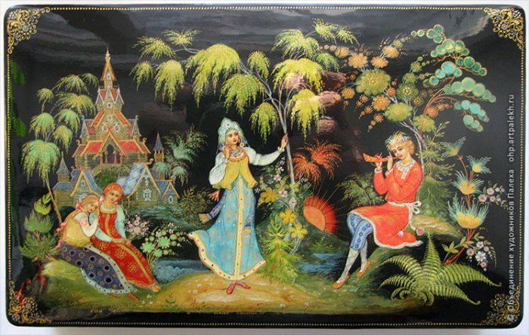
Народная песня.
Консультация для родителей и педагогов.
Подготовила муз.руководитель: Грушина О.П.
Одним из любимых дошкольниками фольклорных жанров является народная песня. Мелодии народных песен отличаются простотой и ясностью. Исполнять их не сложно: мелодии состоят из двух-пяти нот, учитывают возможности детского голоса. Петь их можно легко, не напрягая голос, не надо брать ни очень высоких, ни слишком низких звуков. Движение мелодии в народных песнях можно представить как бег по лестнице сверху или вниз («Во поле береза стояла», «В темном лесе»), а можно перескакивать через одну («Во кузнице»).
Мелодии русских песен не затрудняют дыхание исполнителя. Такие песни легко исполнять в движении. Ведь давно доказано, что между речевой функцией и общей двигательной системой существует тесная связь. Совокупность движений тела, мелкой моторики рук и органов речи способствуют снятию напряжения, учит соблюдению речевых пауз, помогает избавиться от монотонности речи, нормализовать ее темп и формирует правильное произношение.
Прибаутки воспитывают навыки, необходимые для становления речи, тренировки памяти, а также пополняют информационный запас, развивают чувство юмора и логическое мышление.
Скороговорки. Не каждому удается повторить скороговорку с первого раза без ошибок, тем более ребенку, имеющему дефекты речи. Скороговорки помогают правильно и чисто проговаривать труднопроизносимые слова и фразы, знакомят с богатством русского языка. Очевидна и польза для выработки хорошей дикции и правильного, крепкого дыхания. Целый ряд скороговорок, а в старину их называли чистоговорками, музыкально интонируются. Исполнять скороговорку, интонируя простейшую мелодию, легче, чем произносить. Музыкальные скороговорки можно использовать в работе не только по совершенствованию вокальных навыков, но и для четкого произношения слов, правильной дикции.
Ведущей формой деятельности ребенка является игра. Игры развивают не только физически и психически, но и интеллектуально. Начинаются игры со считалок. Звуча четко и ритмично, они приводят в норму темп и ритм речи ребенка. Существует множество игр, сопровождающихся пением, где любое слово может быть исполнено речитативом или с мелодической линией, что легче запоминается и произносится. Недаром даже заикающиеся дети могут пропеть то, что не выговаривают.
Особенно хочется отметить фольклорные праздники, которые дают возможность детям участвовать в большой игре, в театрализованном представлении, где они встретятся со считалками, закличками, загадками, играми. Но главная задача таких праздников — разбудить детскую фантазию. Участник театрализованного представления должен знать текст своей роли наизусть, что способствует развитию не только речи ребенка, но и памяти, а также позволяет развить выразительную речь, раскрыть творческие и эмоциональные возможности детей. Бесспорно, что произведения народного творчества должны жить настоящей жизнью, радовать детей и обогащать их эмоциональный мир.

